Социальный мир
Тема занятия: «Витамины А и В».
Ход занятия:
Рассказ:
Чтобы быть здоровым, умным, сильным, человек должен получать витамины с пищей. Если ребёнок получает этих витаминов мало, то он начинает часто болеть, теряет аппетит и плохо растёт. А как вы думаете, в какое время года мы получаем витаминов больше всего? (летом и осенью). Почему? (Потому что летом и осенью растут ягоды, фрукты, овощи).
— Особенно богаты витаминами овощи и фрукты. (прикрепить картинку с овощами и фруктами к доске).
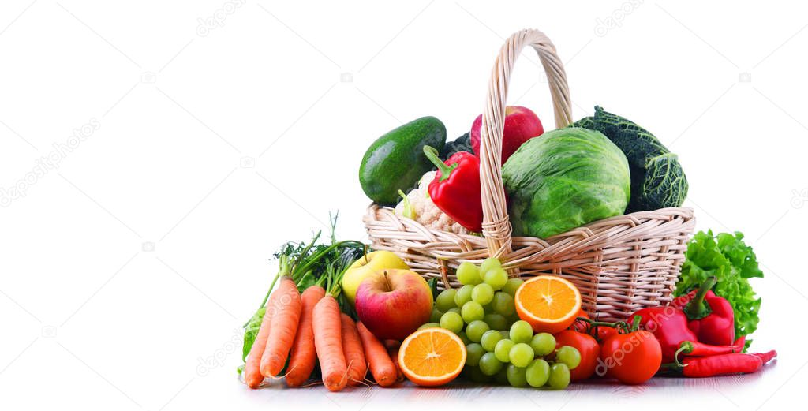
В: Назовите овощи и фрукты, которые вы знаете и любите. (Дети перечисляют).
У каждого витамина есть свое имя. Хотите познакомиться с ними. (Да) Это витамин «А». Витамин роста и зрения. Я вам сейчас загадаю загадку. А вы ее отгадаете и узнаете продукт, в котором очень много витамина «А».
Загадка:
Растет краса – зеленая коса,
В земле вся рыжая сидит,
Когда жуешь ее, хрустит. (Морковка).
В: Молодцы. Ребята, а вы умеете определять на вкус, фрукты и овощи. (Да).
Игра «Узнай на вкус»
Детям предлагается угадывать овощи с закрытыми глазами: помидор, яблоко, морковь.
В: Есть еще один витамин с которым познакомимся сегодня. Витамины группы «В». Они очень важны для работы головного мозга и всего организма. Сейчас я загадаю вам загадку, а вы отгадайте.
Загадка:
В коричневом кафтане,
В земле сижу с друзьями.
Кто лопатой копнет –
Меня найдет. (Картошка)
В: Молодцы, правильно. В картофеле содержится много витамина «В», а еще этот витамин есть в различных крупах. Посмотрите и скажите, где содержится витамин «В».
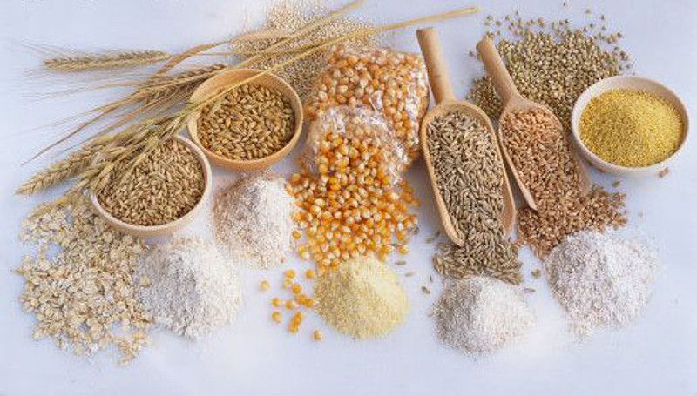
(Горох, гречка, овсянка, и.т.д.).
В: Ой, Ребята, кто-то перемешал крупу? Давайте всё исправим. У нас очень ловкие пальчики и они быстро переберут крупу.
Игра «Перебери крупу»
У ребёнка на столе чашечка с крупой перебирает крупу в две тарелочки.
Физ. минутка.
Пейте все томатный сок, Ходьба на месте
Кушайте морковку! Руки к плечам, руки вверх.
Все ребята будете руки на пояс, наклоны в сторону
Крепкими и ловкими руки на пояс, приседания.
Грипп, ангину, скарлатину — руки на пояс, прыжки
Все прогонят витамины! ходьба на месте.
В: Вырезание из заготовок различных овощей и фруктов.
— Вырезаем чётко по контуру. Наклеивание на основу по очереди.
Дети называют, что «кладут» в корзину, определяя, овощ это или фрукт.
